# ***Официальное издание органа местного самоуправления***

# ***Березовского сельсовета***

# 

# 

1. **.**

# 

# 

# ***№ 416 от 15 ноября 2024 год***

***ПАМЯТКА***

***по правилам эксплуатации печного отопления***

* Перед началом отопительного сезона печи и их дымоходы тщательно проверьте, очистите от сажи и отремонтируйте.
* Территорию, прилегающую к жилым домам, дачным и иным постройкам, своевременно очищайте от горючих отходов, мусора, сухой травы и т.п.
* Не храните в коридорах, на чердаках и в подвалах бензин, керосин и другие легковоспламеняющиеся и горючие жидкости.
* Не захламляйте чердаки, подвалы и сараи различными сгораемыми материалами, мусором и не курите в этих помещениях.
* Не курите в постели. Именно по этой причине чаще всего происходят пожары, на которых гибнут люди.
* Не применяйте открытый огонь для отогревания замерзших труб отопления и водоснабжения, а также в чердачном и подвальном помещениях.
* Спички, аэрозольные предметы бытовой химии и другие огнеопасные вещества храните в недоступных для детей местах.
* Не позволяйте малолетним детям самостоятельный розжиг печей.
* На сгораемом полу напротив топливника печи имейте прибитый металлический лист размером 50×70 см, который должен быть свободным от дров и других горючих материалов.
* Не располагайте близко к печи мебель, ковры — они могут загореться.
* Не применяйте легковоспламеняющиеся и горючие жидкости для розжига печи.

***ПАМЯТКА*** ***по правилам эксплуатации отопительных электробытовых приборов***

* Электропроводку и электрооборудование в квартирах и хозяйственных постройках содержите в исправном состоянии.
* Для защиты электросетей от короткого замыкания и перегрузок применяйте предохранители только заводского изготовления.
* Электроутюги, электроплитки, электрочайники и другие электронагревательные приборы устанавливайте на несгораемые подставки и размещайте их подальше от мебели, ковров, штор и других сгораемых материалов.
* В случае нагревания электророзетки, электровилки, искрения или короткого замыкания электропроводки или электроприборов немедленно отключите их и организуйте ремонт с помощью специалиста.
* Не применяйте для обогрева помещений самодельные электрообогреватели.
* Не закрывайте электрические лампы люстр, бра, настольных электроламп и других светильников бумагой и тканями.
* Не сушите одежду и другие сгораемые материалы над электронагревательными приборами.
* Не оставляйте без присмотра взрослых включенные в электросеть электрические приборы (плитки, чайники, приемники, телевизоры, магнитофоны и т.п.).
* Эксплуатация электропроводки с поврежденной или ветхой изоляцией запрещена.
* Содержите в исправном состоянии электрические выключатели, розетки и вилки.
* Не оставляйте детей без присмотра, не поручайте им надзор за включенными электроприборами, обогревательными приборами.

***ПАМЯТКА*** ***по правилам эксплуатации газовых приборов***

* При эксплуатации газовых плит, печей и колонок необходимо соблюдать следующие правила.
* Соблюдайте последовательность включения газовых приборов: сначала зажгите спичку, а затем откройте подачу газа.
* Если подача газа прекратилась, немедленно закройте перекрывной кран у горелки и запасной на газопроводе.
* При появлении запаха газа в помещении надо немедленно погасить топящуюся печь, закрыть общий кран на газопроводе и проветрить помещение.
* Не допускайте к газовым приборам детей и лиц, не знающих правил обращения с этими приборами.
* Не храните газовые баллоны в гаражах, в квартирах.
* Заправляйте газовые баллоны только в специализированных пунктах.
* Самостоятельно не подключайте и не отключайте газовые плиты в квартирах.
* Не используйте газовые плиты для обогрева квартиры.
* Уходя из дома, не забудьте выключить газовую плиту и перекрыть вентиль на баллоне.
* При утечке газа не зажигайте спичек, не курите, не включайте свет и электроприборы.
* Регулярно чистите горелки, так как их засоренность может стать причиной беды.
* При появлении запаха газа немедленно выключите газовую плиту, перекройте кран подачи газа, проветрите помещение и вызовите работников газовой службы по телефону «04» или пожарных и спасателей по телефону «01». ВрИО начальника ОНД и ПР по Курагинскому району УНД и ПР ГУ МЧС России по Красноярскому краю Закурдаев С.В

**Осенний лед до наступления устойчивых морозов, непрочен. Скрепленный вечерним или ночным холодом, он ещё способен выдерживать небольшую нагрузку, но днем быстро нагреваясь от просачивающейся через него талой воды, становится пористым и очень слабым, хотя сохраняет достаточную толщину.** 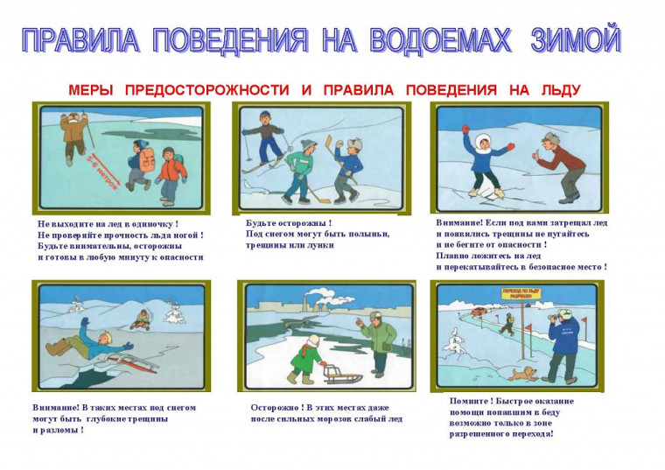

Помните, несоблюдение правил безопасности на водных объектах в осенне-зимний период часто становится причиной гибели и травматизма людей. Осенний лед до наступления устойчивых морозов, непрочен. Скрепленный вечерним или ночным холодом, он ещё способен выдерживать небольшую нагрузку, но днем быстро нагреваясь от просачивающейся через него талой воды, становится пористым и очень слабым, хотя сохраняет достаточную толщину.  
**Правила поведения на льду:**  
- не выходите на тонкий неокрепший лед;  
- не собирайтесь группами на отдельных участках льда;  
- не приближайтесь к промоинам, трещинам, прорубям на льду;  
- не скатывайтесь на санках, лыжах с крутых берегов на тонкий лед;  
- не переходите водоем по льду в необорудованных местах;  
- не выходите на лед в темное время суток и при плохой видимости;  
- не выезжайте на лед на мотоциклах, автомобилях вне переправ.  
**Это нужно знать:**  
Безопасным для человека считается лед толщиной не менее 10 см в пресной воде и 15 см в соленой при устойчивой морозной погоде.  
В устьях рек и протоках прочность льда ослаблена.  
Лед непрочен в местах быстрого течения, бьющих ключей и стоковых вод, а так же в районах произрастания водной растительности, вблизи деревьев, кустов,   камыша.  
Если температура воздуха выше 0 градусов держится более трех дней, то прочность льда снижается на 25 %.  
Прочность льда можно определить визуально: лед голубого цвета - прочный, белого - прочность его в 2 раза меньше, матово белый или с желтоватым оттенком - ненадежен.  
Никогда не проверяйте прочность льда ногой.  
Что делать, если вы провалились в холодную воду:  
- не паникуйте, не делайте резких движений, сохраняйте дыхание;  
- раскиньте руки в стороны и постарайтесь зацепиться за кромку льда, придав телу горизонтальное  положение;  
- зовите на помощь: «Тону!»;  
- попытайтесь осторожно налечь грудью на край льда и забросить одну, а потом и другую ноги на лед. Если лед выдержал, перекатываясь, медленно ползите в ту сторону, откуда пришли, ведь здесь лед уже проверен на прочность.  
Не останавливаясь, идите к ближайшему жилью.  
Отдохнуть можно только в тёплом помещении.  
**Если нужна Ваша помощь:**  
Попросите кого-нибудь вызвать «скорую помощь» и спасателей или сами вызовите их по сотовому телефону «112».  
Вооружитесь любой длинной палкой, доскою, шестом или верёвкой.  
Можно связать воедино шарфы, ремни или одежду.  
Ползком, широко расставляя при этом руки и ноги и толкая перед собою спасательные средства, осторожно передвигайтесь к полынье.  
Остановитесь в нескольких метрах от находящегося в воде человека и бросьте ему веревку, край одежды, подайте палку, лыжу или шест.  
Осторожно вытащите пострадавшего на лед и вместе с ним ползком выбирайтесь из опасной зоны.  
Доставьте пострадавшего в теплое место.  
**Окажите ему помощь:** снимите с него мокрую одежду, энергично разотрите тело (до покраснения кожи), напоите горячим чаем.  
Ни в коем случае не давайте пострадавшему алкоголь - в подобных случаях это может привести к летальному исходу.  
Вызовите скорую медицинскую помощь.  
**Убедительная просьба родителям:**не допускайте детей на лед водоемов. Катание на коньках, санках необходимо проводить только в специально отведенных для этого местах. Не оставляйте детей без присмотра!

**Помните!**Только неукоснительное соблюдение мер безопасного поведения вблизи водоемов и на водоемах может предупредить беду.  
Берегите свою жизнь и жизнь Ваших близких, не выходите на лед!  
Телефон Единой дежурно-диспетчерской службы  - 112.

|  |  |
| --- | --- |
| Газета «Березовский курьер» Учредитель: Березовский сельский совет депутатов Тираж 50 экз. | Подписано в печать 15.11.2024г Отпечатано 15.11.2024г в администрации МО Березовский сельсовет Красноярский край, Курагинский район, с. Березовское, ул. Ленина,6. тел.8(39136)79-2-34 |